Requirement Book
document version 1.0
03/06/2008

Administracion de Pacientes Audiologicos
Medusa Solutions
Prepared by
Medusa
Department
[ Medical Solutions]
Medusa Development Life Cycle

© [8] Medusa. All rights reserved.
Printed in Cordoba.
This documentation is the confidential and proprietary intellectual property of Medusa Solutions, Inc. Any unauthorized use, reproduction, preparation of derivative works, performance, or display of this document, or software represented by this document is strictly prohibited.
Medusa solutions and Medusa logo design are trademarks and/or service marks of Medusa. All other trademarks, service marks, and trade names are owned by their respective companies.

Document Revision Information
The following information is to be included with all versions of the document.

Project Name | Biodata Soft - Administración de Pacientes Audiologicos
Prepared By | Date | Signed
Martin Herran | 11/06/08
Gabriel Cerutti | 21/06/08

Revised By | Date | Signed | Revision Reason | Version

Table of Contents
1 Introduction 1
1.1 Purpose 1
1.2 Scope 1
1.3 References 1
1.4 Definitions and acronyms 1
1.5 Risks 1
2 Requirement context 2
2.1 Business Requirements 2
2.2 Use Cases actors 6
2.3 Use Cases 6
2.4 General Form layout 6
2.5 Special functionality 6
3 Technical Design 8
3.1 High level architecture 8
4 External Information 9
4.1 External Information Sources 9
5 Technical Glossary 10
5.1 Requirement Document Glossary 10
6 Appendix 11
6.1 Appendix A 11

Introduction

Purpose
El propósito de este documento de requerimientos es el de dar el fundamento lógico para la aplicación “Biodata Soft” que se encargara de la Administración integral de un centro de venta y distribución de equipamiento audiologico y de atención fonoaufiologica.

Scope
Este documento de diseño cubrirá integralmente la funcionalidad del sistema en cuestión y servirá como base para el diseño ingenieril del mismo.

References
N/A

Definitions and acronyms
Define los acrónimos utilizados en el contexto del proyecto.

Acronym | Definition

Risks
N/A

Requirement context

Business Requirements
- Control y seguimiento de Pacientes
Captura de datos personales (nombre, apellido, tipo de documento, numero de documento, direccion, telefono, tipo de telefono, correo electronico, fecha de nacimiento), ocupación laboral y datos de obra social (si corresponde).

- Registro de Anamnesis Adulto e Infante
Realizar el registro de la primera entrevista del paciente donde se captara si ha utlizado audifonos con anterioridad, si posee adiestramiento auditivo, si presenta algun tipo de malestar (dolor, secreciones, tapones de cera, ruidos fuertes, etc), como oye en ambientes ruidosos, si oye mejor la voz del hombre o de la mujer, si entiende cuando le hablan (buscar nombre tecnico), si tiene zumbidos (en que oido, de que modalidad y tonalidad), si tiene mareos o inestabilidad, si tiene cirugías (auditivas) hechas, fonoaudiologa que lo ha tratado con anterioridad y si posee audifonos.
La tarea de Anamnesis tambien puede incluir el proceso de LOGOMETRIA.
La figura siguiente muestra el formulario actual para el ingreso de datos durante la anamnesis:

ANAMNESIS PARA LA SELECCIÓN DE PRÓTESIS AUDITIVAS
Fecha:
Apellido y nombre:
Edad:
Domicilio: Tel:
Derivado por:
Diagnóstico:
- Cuestionario:
-Etiología de la pérdida auditiva:
-¿Usó antes audífono? SI NO ¿de qué tipo?
¿Tiene adiestramiento auditivo?
-Presenta: dolor - secreciones - tapones de cera - molestias (ruidos fuertes)
-¿Cómo oye en ambientes ruidosos?
-¿Entiende lo que le dicen?
-¿Tiene zumbidos? oído: der. - Izq. - ambos
modalidad: pulsatil-continuo
transitorio-permanente
tonalidad: agudo-grave
-¿Tiene cirugía de oídos?

- Realizacion de Audiometria
Se realiza la prueba tecnica de Audiometria donde con la asitencia de un Audiometro el profesional debe hacer la prueba de si el paciente esta escuchando para ciertos niveles de frecuencia y volumen en cada oido.
El sistema debe permitir que el profesional registre en un Audiograma (grafico donde figura la curva de audición del paciente), por medio de la utilización del mouse que umbral de audición posee el paciente para cada frecuencia y volumen sonoro (buscar sinonimo).
En caso de utilización de interfaz con el audiómetro, la aplicación debe registrar cuando el paciente esta escuchando o no en cada frecuencia y volumen, y en base a esa información y teniendo en cuenta el umbral de audion, armar el Audiograma donde figurará la curva de audición del paciente.
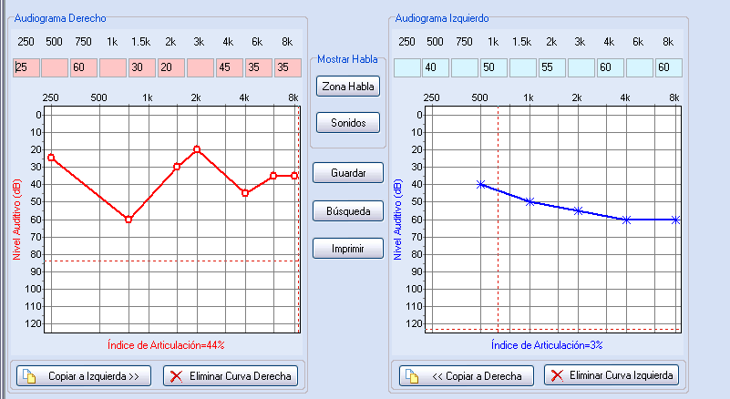La imagen de abajo muestra la pantalla de una aplicación para registrar datos de la audiometría.

- Realizacion de Logoaudiometria
El conjunto de pruebas basadas en la discriminación auditiva de la palabra hablada, configura este tipo de audiometría que se define genéricamente co mo "Logoaudiometría".
Estas pruebas se estructuran en torno a series normales de palabras, que son dichas por el operador o bien están grabadas en cinta magnetofónica y que son suministradas al paciente por medio del audiómetro y de los auriculares. En el audiómetro se comprueba la uniformidad del nivel de las pala¬bras por medio del VU metro y con el atenuador del Canal 1 se regula el nivel de la señal que se suministra al paciente (Señal de Lago).
Todos los datos que emergen de estas pruebas, es decir nivel de presenta¬ción y porcentaje de palabras discriminadas, se vuelcan en el gráfico logo audiométrico y se puede construir la "curva de inteligibilidad” del paciente.
Asistencia de la aplicación: La aplicación deberá poder registrar la serie de palabras suministradas, cuales de ellas fueron correctamente discriminadas (acertadas), armar la tabla de porcentaje de aciertos y el grafico de logoaudiometria.
Como Valor agregado se puede hacer que la aplicación sugiera series de palabras y qe tambien de la posibilidad de por la salida de la placa de sonido de dictarlas al paciente a través del audiómetro.

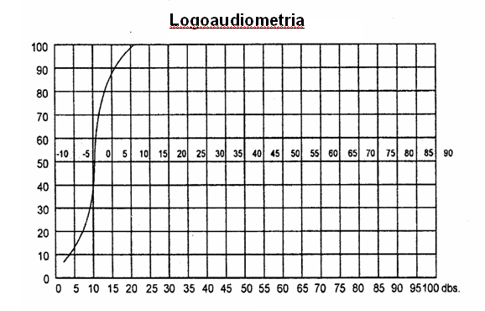
- Realizacion de SISI (Short Incremental Sensitivity Index)
El sistema debe registrar la cantidad de discrimaaciones que realizará el paciente de los pulsos cortos incrementales que realizarán los audiómetros para distintas frecuencias, niveles y oidos. Este porcentaje tambien es conocido como % SISI. Cuando la prueba es finalizada el sistema debe mostrar un cuadro.
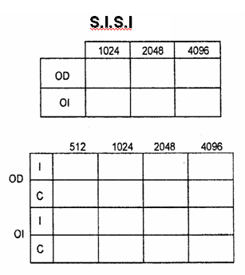

Use Cases actors

Use Cases

General Form layout

Special functionality

Technical Design

High level architecture

External Information

External Information Sources
The following documents may be referenced for additional information.
[Bound the scope of this document by referencing other documents where appropriate. All documents with bearing upon this component should be included, each identified by title, version, date, and publishing organization. Specify the sources from which the references can be obtained. Reference (including location of) the applicable supporting design documents and any design tool being used.]

Technical Glossary

Requirement Document Glossary
[Define any technical terms used only within the scope of this document. For example, defining Computer Telephony Integration (CTI) in this glossary is appropriate if this component is the sole interface to CTI for the system.]
Term | Definition

Appendix

Appendix A
[Use this appendix section to add any additional diagrams that are developed to illustrate the design. Be sure to make the appropriate reference to these visuals in the logical or technical design sections as needed

